二0一二年聊城市学业水平考试生物试题
一、选择题
1.今年的世界环境日的主题是“绿色经济，你参与了吗”，下列行为不符合该主题的是（ ）
Ａ离开房间时关灯 Ｂ 拒绝使用塑料方便袋
Ｃ倡导骑电瓶车上学 Ｄ不使用一次性筷子
2.素有“中国双孢菇之乡”的莘县，种植的双孢菇闻名遐迩。双孢菇生长所需要的条件不包括（ ）
Ａ水分 Ｂ温度 Ｃ有机物 Ｄ阳光
3.大豆植物的根部生有许多根瘤，根瘤中有根瘤菌，这一实例主要说明细菌在自然界中的作用是（ ）
Ａ作为分解者参与物质循环 Ｂ能引起植物疾病
Ｃ与植物共生 Ｄ与植物竞争
4.冠县的鸭梨、茌平的圆铃大枣、莘县的香瓜，都是“江北水城”的特产。下面对它们的分类不符合植物分类依据的是（ ）
Ａ都属于种子植物 Ｂ都属于被子植物
Ｃ都属于双子叶植物 Ｄ都属于陆生植物
5.生物多样必的内涵不包括
Ａ生物数量多样性 Ｂ生物种类多样性
Ｃ生态系统多样性Ｄ基因多样性
6.黄瓜果肉细胞与人的口腔上皮细胞都有的结构是
①细胞壁 ② 细胞膜 ③细胞质④细胞核⑤线粒体⑥叶绿体⑦液泡
Ａ①⑥⑦ Ｂ ②③④⑤ Ｃ ②③④⑤⑦ Ｄ ①②③④⑤⑥⑦
7.某学校生物研究性学习小组的同学用干湿计测量裸地、草地、和茂密的灌丛中的湿度，你认为该小组探究的问题是
Ａ植物对水分的需求量 Ｂ植物对空气湿度的影响
Ｃ空气湿度对植物分布的影响 Ｄ水分对植物种类的影响
8.“稻花香里说丰年，听取蛙声一片”，这里的蛙声雄蛙在
Ａ求偶 Ｂ呼吸 Ｃ报警 Ｄ戏水
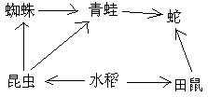
9.药物包装盒上的“OTC”表示的该药物属于
Ａ处方药 Ｂ非处方药 Ｃ口服药 Ｄ注射药
10.右图表示某生态系统食物网，下列叙述不正确的是
Ａ该食物网中共有3条食物链
Ｂ最长的食物链是水稻→昆虫→蜘蛛→青蛙→蛇
Ｃ该生态系统的生产者是水稻
Ｄ若昆虫的数量锐减，蛇的数量不会受到影响
11.下列关于植物根尖结构与功能的叙述不正确的是
Ａ根吸收水分和无机盐的主要部位是成熟区
Ｂ分生区细胞具有较强的分裂能力
Ｃ伸长区是根生长最快的部位
Ｄ根的生长主要依靠伸长区细胞数量的增多
12.青春期是人生重要的发育时期，下列有关青春期特征的叙述，不正确的是
Ａ心理平衡，乐于交流 Ｂ身高体得迅速增长
Ｃ出现遗精、月经生理现象 Ｄ内部器官功能明显增强
13.下列有关呼吸道结构与功能的叙述，不正确的是
Ａ呼吸道都有骨或软骨作支架，能保证气体顺畅通过
Ｂ呼吸道的纤毛能分泌黏液，能消灭到达肺部气体中的细菌
Ｃ呼吸道腺细胞能分泌黏液，能湿润到达肺部的气体
Ｄ鼻腔黏膜含有丰富的毛细血管，能温暖到达肺部的气体
14.下图所示四种植物，据图判断下列说法正确的是
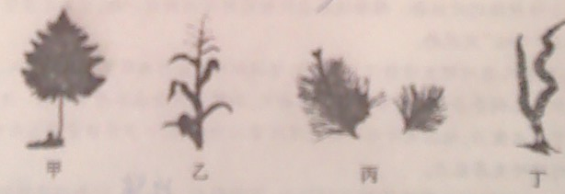

Ａ四种植物中最低等的是甲 Ｂ四种植物都有根茎叶器官的分化
Ｃ四种植物都能产生种子 Ｄ四种植物都能进行光合作用
15.关于肾单位的叙述，不正确的是
Ａ肾单位是肾脏的结构和功能单位
Ｂ肾单位是由肾小球、肾小囊、肾小管组成。
Ｃ肾小管具有重吸收功能，使原尿形成尿液
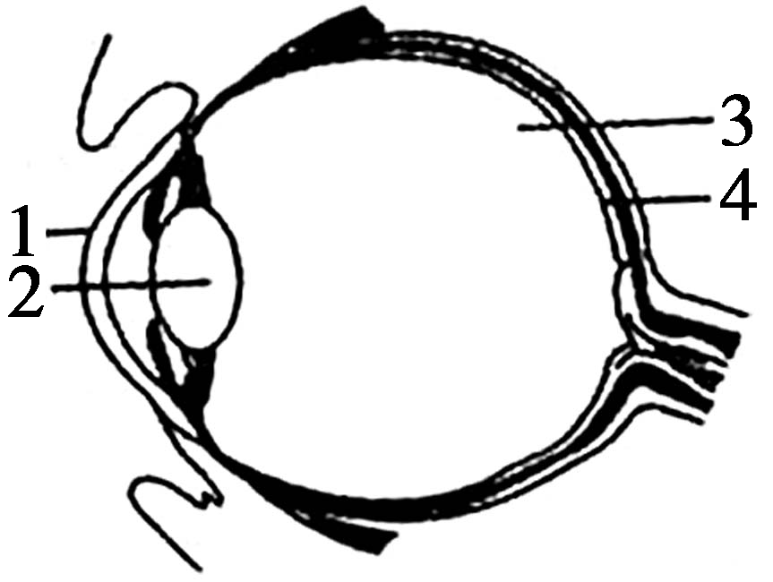
Ｄ肾小管重吸收的主要物质是尿素和部分无机盐
16.右图是人眼球结构示意图，图中能够折射光线，使物象落在视网膜上的结构是
Ａ 1 Ｂ 2 Ｃ3 Ｄ4
17.PM2.5是指大气中直径小于或等于2.5微米的颗粒物，也称为入肺颗粒物，富含大量的有毒、有害物质，是衡量大气质量的指标之一，它对人体健康的影响主要表现在
Ａ诱发消化系统疾病 Ｂ诱发呼吸系统疾病
Ｃ诱发神经系统疾病 Ｄ诱发循环系统疾病
18.正常情况下，饭后血糖浓度会暂时升高，不久就恢复正常水平，调节血糖平衡的激素是
Ａ 胰岛素 Ｂ肾上腺素 Ｃ甲状腺素 Ｄ胸腺激素
19.生物体的结构是与其生理功能相适应的，下列叙述不正确的是
Ａ鲤鱼用鳃呼吸，适于水中生活
Ｂ家鸽前肢变成翼，适于空中飞行生活
Ｃ蝗虫有外骨骼，适于陆地干燥环境生活
Ｄ乌龟背部有甲，适于水中生活
20.科学家研究发现，幽门螺旋菌是引起胃肠道疾病的病原体，与植物细胞相比，幽门螺旋菌的细胞结构特点是
Ａ没有成形的细胞核Ｂ没有细胞壁 Ｃ没有细胞膜 Ｄ没有细胞质
21.近几年来，大棚农作物养殖业蓬勃发展，为提高大棚农作物的结果率，在棚内放养了一些蜜蜂，这体现了动物在自然界中的作用是
Ａ维持生态平衡 Ｂ促进生态系统的物质循环
Ｃ帮助植物传粉 Ｄ帮助植物传播种子
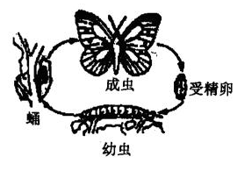
22.右图示某种昆虫的发育过程，下列叙述不正确的是
Ａ该昆虫的发育过程属于完全变态发育
Ｂ该昆虫的生殖方式是有性生殖
Ｃ该图表示蝗虫的发育过程
Ｄ若该昆虫是一种害虫，则幼虫期对农作物的危害最大
23.下列关于生物进化的叙述，不正确的是
Ａ化石是研究生物进化的重要依据
Ｂ生物细胞色素Ｃ的差异，是研究生物亲缘关系的依据
Ｃ生物通过遗传、变异和自然选择不断进化
Ｄ始祖鸟化石证明了爬行类动物是由鸟类进化来的
24.拥有健康，就要选择健康的生活方式。下列做法不属于健康生活方式的是
Ａ加强体育锻炼，养成运动的习惯 Ｂ少吃或不吃早餐，避免身体发胖
Ｃ保持愉快心情，养成健康心理 Ｄ遵守作息时间，生活有规律
25.不小心被狗咬伤后，要在24小时内注射狂犬疫苗，注射的狂犬疫苗和所采取的措施分别是
Ａ抗原 保护易感者 Ｂ抗原 控制传染源
Ｃ抗体 保护易感者 Ｄ抗体 控制传染源
二、非选择题（本大题共6个小题）
26、（8分）右图是人体心脏结构模式图，据图回答下列问题：
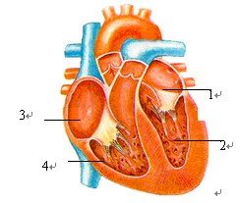
（1）从心脏结构看，心肌壁主要是由 组织构成，心室壁的厚度比心房壁 ，从心脏的功能看，心脏的收缩能将血液“泵”到身体各个部位，以上说明心脏的结构是与 相适应的。
（2）在人体的血液循环过程中，体循环开始于【 】 ，结束于【 】 。
（3）人生病后静脉注射药物，药物在心脏的四个腔中先后出现的顺序是 （填序号）。正常情况下，心室收缩，血液由心室流向动脉，而不会倒流向心房，其原因是心室与心房之间有 。
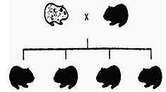
（4）在心脏的四个腔内，流动着静脉血的是 （填序号）。
棕鼠
黑鼠
亲本
子代
27、（8分）下图表示一对黑色雄、雌豚鼠交配产下的后代的遗传图，据图回答下列问题：

（1）在遗传学上，豚鼠的黑色和棕色是一对
（2）豚鼠的毛色性状是由 控制的，性状的遗传实质上是亲代通过 过程传递给子代的。
（3）从豚鼠的亲、子代毛色性状看， 色是隐性性状，其基因组成是 （用T、t表示），亲本黑色豚鼠的基因组成是 。
（4）黑色豚鼠的子代中出现了棕色豚鼠，在生物学上此现象叫做 ，引起该现象的原因是 发生变化。
28、（8分）把一段带叶的茎放在盛有水的锥形瓶内（图一所示），并向锥形瓶内滴加几滴红墨水，将该装置放在阳光下3-4小时后，取其茎进行横切（图二所示），观察并回答下列问题：
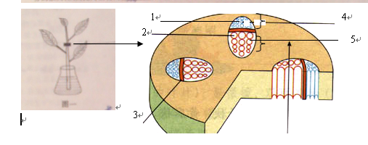

图二

（1）图一中变红的结构是 ，图二中变红的结构是【 】 。这一实验说明了植物根吸收的水分是通过【 】 输送到植物的各个器官的。
（2）图二中的【3】是 ，从植物体的结构层次看，属于 组织，该组织细胞经过分裂向外可形成【 】 。
（3）该实验中，将带叶的茎放在阳光下照射，其目的是叶片上的气孔 ，以利于水分的散失，从而提高植物的 作用，缩短实验时间。
29、（8分）仔细阅读以下材料，分析并回答下列问题：
材料一：随着“江北水城”积极遴选“生态城市”的建设，生态环境获得了进一步的改善，每到冬季来临之前，东昌湖又见野鸭归来。常有“喜鹊之乡”的东阿县鹊巢星罗密布，鹊声悦耳动听，已成为一道亮丽的风景线。
材料二：蚕农发现，雌雄蛾从茧中钻出来，必须在最短的时间内爬到一起交配，否则，因寿命短暂会失去传宗接代的机会。雌雄蛾能在较短的时间内爬到一起，完全是靠它们之间释放的“气味”和闻到“气味”实现的。
材料三：随着人类对野生动物保护意识的加强和对动物行为研究工作的深入，人们发现很多野生动物在人工饲养条件下一些重要行为丢失，如野马只会在水槽中饮水。为了恢复野马在野生条件下饮水能力，把原先导水入槽的橡胶管的拉向水坑，一步步诱导野马去水坑饮水，从而恢复野马的野外生存能力。
（1）材料一中列举了两种生物的不同行为，即野鸭的 行为和喜鹊的 行为，从动物获得途径看，它们应属于 行为，这种行为是由动物体内的 所决定的。
（2）材料二中的雌雄蛾依靠“气味”爬到一起，这种“气味”在生物学上叫做 ，这一实例表明了动物个体间能够进行 。
（3）材料三中人们对野马进行了野外饮水训练，野马所形成的水坑饮水行为属于 行为，这种行为是在遗传因素的基础上，通过环境因素的作用，由 获得的行为。
30、（9分）在“绿叶在光下制造有机物”的实验中，将一盆天竺葵放置黑暗中一昼夜，选取其中一个叶片，用三角形的黑纸片将叶片的上下两面遮盖起来（如图一所示），置于阳光析照射一段时间后，摘下该叶片，去掉黑纸片，经过酒精脱色、漂洗、最后用碘液检验。请分析回答：
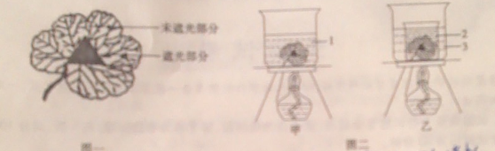
（1）将天竺葵在黑暗中放置一昼夜的目的是 。
（2）叶片的一部分遮光，一部分不遮光，这样处理可起到 作用。
（3）图二是对叶片颜色的装置，正确的是 ，图中标号 代表的是酒精。
（4）脱色过程中，盛有叶片烧杯中的液体逐渐变成 ，脱色后的叶片呈现的颜色是 。
（5）在脱色后的叶片上滴加碘液，图一中 部分变蓝，说明该部分含有 。
（6）通过该实验可以得出的结论是 是绿色植物进行光合作用的条件。
31.某初中学校生物研究性学习小组的同学,在探究“馒头在口腔中的变化”课题时,准备了馒头（碎屑与小块等量）、唾液、清水、碘液、恒温箱等实验设备和材料。设计了如下实验方案：
试管编号 | 馒头形态 | 加入的物质 | 温度环境 | 实验现象
1 | 碎屑 | 2毫升唾液和2滴碘液 | 37℃ 10分钟
2 | 碎屑 | 2毫升唾液和2滴碘液 | 37℃ 10分钟
3 | 小块 | 2毫升唾液和2滴碘液 | 37℃ 10分钟
4 | 碎屑 | 2滴碘液 | 0℃ 10分钟
请分析回答下列问题:
(1)分析1号试管和2号试管这一组实验，实验变量是 。预测实验现象，会变蓝的是 号试管。通过该组实验，得出的实验结论是
。
(2)分析1号～3号试管，能与3号试管形成对照实验的是 号试管。3号试管的实验现象是 。
（3）研究性学习小组的同学在上述实验方案的基础上，想进一步探究“其它因素对唾液淀粉酶消化作用的影响”，补加了4号试管，请你根据所学的有关知识判断，加入到4号试管的物质还应该有 ，对照实验是
号试管，4号试管的实验现象是 ，实验结论是 。聊城答案



